1. Фото классной работы на почту. Выучить схемы соединения аккордов кварто-квинтового соотношения (II7 и D7) - схема креста; аккордов терцового соотношения (II7 - УмVII7 (MVII7 в нат. dur) - D7) - схема круга.

2. Фото - достроить соединение II43 и II2 с УмVII и D. D-ту разрешать в тонику. Нужно будет спеть и сыграть эти обороты в e-moll во время видеозвонка.

3. Фото на почту - построить аккордовую последовательность в e-moll - см. фото. Некоторые аккорды записаны с цифровыми обозначениями. Рядом с некоторыми (с большинством) стоит многоточие - вы должны сами выбрать аккорд, с которым по правилам должен соединиться предыдущий, и дописать необходимые цифры в обозначение каждого такого аккорда. Так же после некоторых аккордов стоит стрелка - это означает, что его нужно разрешить в тонику - буква t уже стоит, а цифр рядом с буквой t опять же - нет. Вы должны самостоятельно разрешить указанный аккорд в тонику – по правилам - в какой именно тонический аккорд и с удвоением какого тона он разрешается. Вам нужно будет сыграть эту последовательность в e-moll во время видеозвонка.
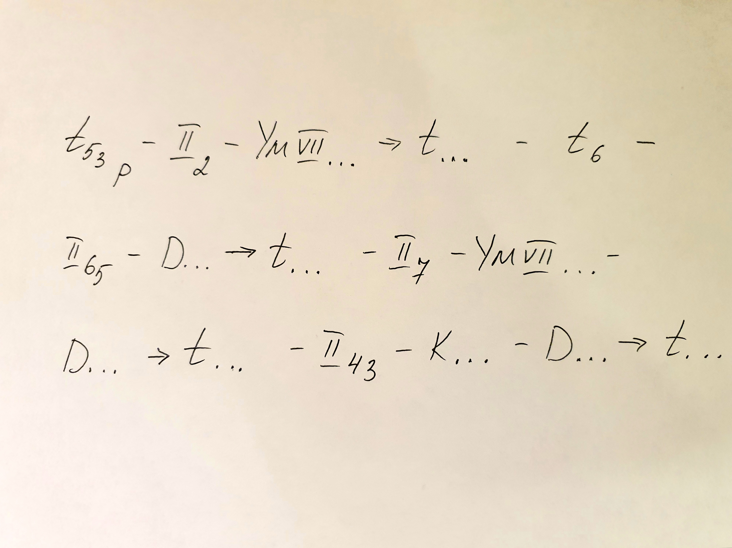
Все фото присылать на почту не позднее, чем за день до нашей видеосвязи, чтобы я сделала необходимые исправления, а вы внесли их к себе в тетрадь.

